Pour la défense des services publics, solidarité avec la lutte des cheminots !
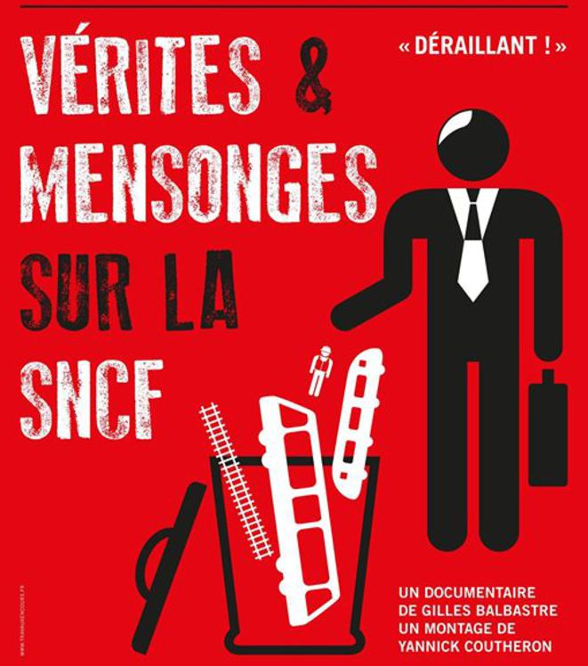

Projection-débat sur les enjeux du mouvement à la SNCF et les moyens de le soutenir
Lundi 30 avril, 20h,
à la Carmagnole, 10 rue Haguenot, Montpellier

Soirée à l’initiative du collectif de solidarité avec la lutte des cheminots, soutenu par les organisations ATTAC, Coordination des Groupes Anarchistes 34 (CGA), Ensemble Hérault, Génération.s 34, Groupe d’action FI Luttes sociales Montpellier, Nouvelle Donne34, Nouveau Parti Anticapitaliste 34 (NPA), Parti de Gauche 34.

